
МИНОБРНАУКИ РОССИИ
Федеральное государственное бюджетное образовательное учреждение
высшего образования
«МИРЭА − Российский технологический университет»
РТУ МИРЭА

Институт кибербезопасности и цифровых технологий
Кафедра КБ-3 «Разработка программных решений и системного программирования»

ОТЧЁТ ПО ПРАКТИЧЕСКОЙ РАБОТЕ №3
по дисциплине «Методы обеспечения целостности информации»

Отчет представлен к  рассмотрению:  Студентом группы  БСБО-03-23 | «5» мая 2026 г. | (подпись) | Прокофьев М. К.
Руководитель | «5» мая 2026 г. | (подпись) | Ермакова А. Ю.

Москва, 2026 г.
Цель работы: ознакомление с принципами защищенного электронного документооборота в телекоммуникационных сетях и алгоритма ми постановки электронной подписи.
Рассмотрим алгоритм шифрования ключа:
Формируем ключи на основе формул:
n₀ = p₀*q₀ – формула произведения связывающего открытого и закрытого ключа
φ(n₀)=(p₀-1)(g₀-1) – формула Эйлера
1<e₀< φ(n₀); (e₀: φ(n₀)) – выбираем е₀ по особым условиям
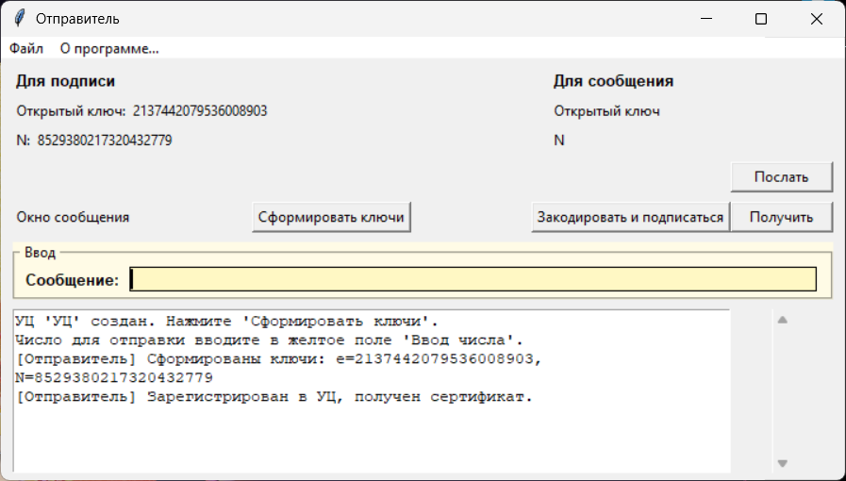
Рисунок 1. Формирование ключей отправителя
d₀*e₀=1modφ(n₀) – RSA (формула Евклида)
c_{i} = x_{i}^d₀ mod n₀ – создание подписи
z_{i} = c_{i}^e_{n} mod n_{n} – шифруем подписанное сообщение
Формируем ключи получателя на основе формул:
n_{n} = p_{n}*q_{n} – формула произведения связывающего открытого и закрытого ключа
φ(n_{n})=(p_{n}-1)(g_{n}-1) – формула Эйлера
1<e_{n}< φ(n_{n}); (e_{n}: φ(n_{n})) – выбираем еn по особым условиям
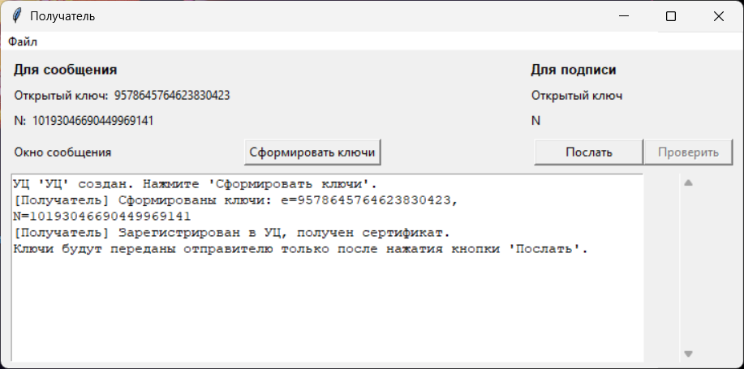

Рисунок 2. Формирование ключей получателя
d_{n}*e_{n}=1modφ(n_{n}) – RSA (формула Евклида)
(e_{n}, n_{n}) – открытый ключ
(d_{n}, n_{n}) – закрытый ключ

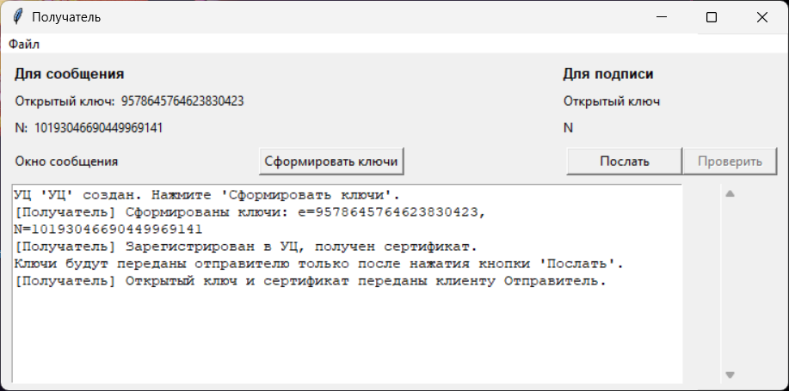

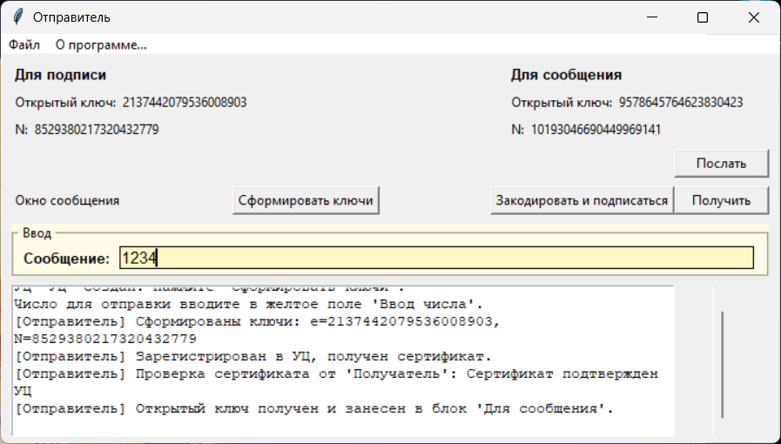
Рисунок 3, 4. Пересылка открытого ключа получателя отправителю
Шифруем сообщение для пересылки, применяя такие формулы:
c_{i} = x_{i}^d₀ mod n₀ – создание подписи
z_{i} = c_{i}^e_{n} mod n_{n} – шифруем подписанное сообщение

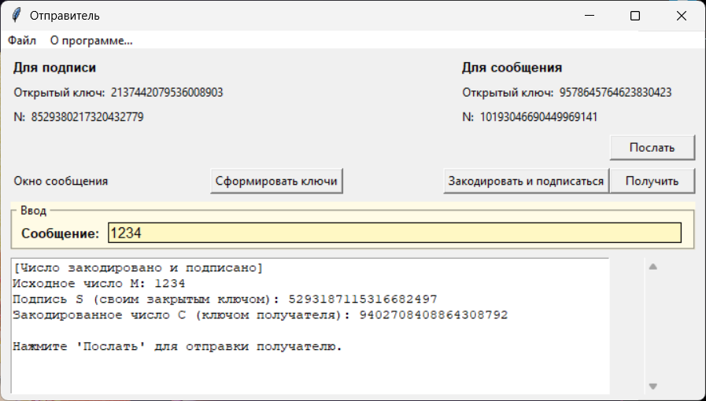
Рисунок 5. Шифрование исходного сообщения

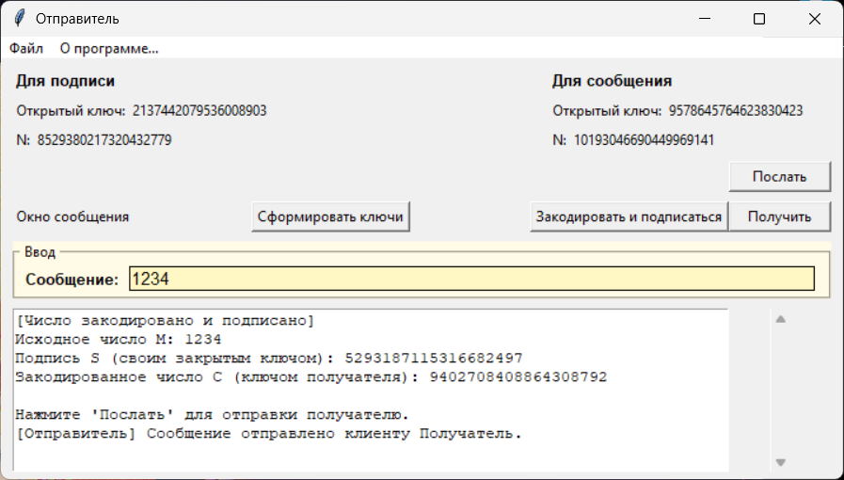
Рисунок 6. Пересылка зашифрованного сообщения
Дешифруем пересланное сообщение, применяя формулы:
c_{i} = z_{i}^{dn} mod n_{n} – расшифровка подписи
x_{i} = c_{i}^{e0} mod n₀ – проверка подлинности подписи

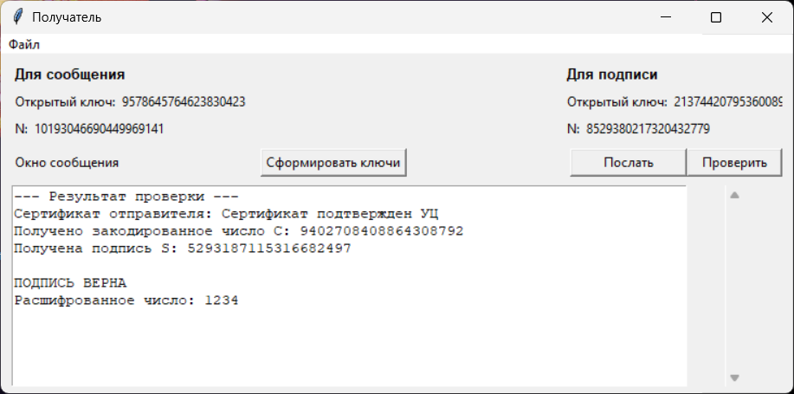
Рисунок 7,8. Проверка
Контрольные вопросы варианта 19:
1. Действующие стандарты электронной подписи (ЭЦП/ЭП) в Российской Федерации
В настоящее время в России действует семейство межгосударственных и национальных стандартов серии «ГОСТ 34», регламентирующих криптографическую защиту информации и процессы электронной подписи:
ГОСТ 34.10-2018 «Информационная технология. Криптографическая защита информации. Процессы формирования и проверки электронной цифровой подписи». Это основной действующий стандарт, введенный в действие в качестве национального стандарта РФ с 1 июня 2019 года. Он описывает алгоритмы формирования и проверки ЭЦП на основе эллиптических кривых. Данный стандарт пришел на смену ГОСТ Р 34.10-2012 и более раннему ГОСТ Р 34.10-2001, использование которого для квалифицированной подписи было прекращено.
ГОСТ 34.11-2018 (межгосударственный) / ГОСТ Р 34.11-2012 «Информационная технология. Криптографическая защита информации. Функция хэширования». Этот стандарт определяет алгоритм и процедуру вычисления хэш-функции (известной как «Стрибог»). Хэширование является неотъемлемой частью процесса создания электронной подписи, так как криптографическое преобразование применяется именно к хэш-образу документа.
2. Принципы, на которых основана криптостойкость современных алгоритмов ЭЦП
Криптостойкость (устойчивость к взлому или подделке) современных алгоритмов электронной подписи, включая российский ГОСТ 34.10-2018 и мировые аналоги (ECDSA, RSA), базируется на следующих фундаментальных принципах:
Асимметричная криптография (системы с открытым ключом). В таких системах используются два математически связанных ключа: закрытый (секретный) для формирования подписи и открытый (публичный) для ее проверки. Информация шифруется или подписывается с помощью закрытого ключа, а проверяется с помощью открытого, при этом знание открытого ключа не позволяет вычислить закрытый.
Вычислительная сложность определенных математических задач. Стойкость алгоритма обеспечивается тем, что прямая задача (проверка подписи) решается быстро, а обратная задача (восстановление закрытого ключа из открытого или подделка подписи) является вычислительно неразрешимой за приемлемое время при текущем уровне развития вычислительной техники.
В современных стандартах, включая ГОСТ 34.10-2018, основой является сложность задачи дискретного логарифмирования в группе точек эллиптической кривой над конечным полем. Данная математическая задача не имеет быстрого (полиномиального) решения.
3.Применение криптографически стойких хэш-функций. Электронная подпись ставится не на весь документ целиком, а на его сжатую версию (хэш), что сокращает время вычислений. Это гарантирует целостность данных: любое, даже минимальное, изменение исходного документа приведет к изменению хэш-значения и сделает подпись недействительной. Алгоритм хэширования должен быть устойчив к поиску коллизий (ситуации, когда два разных документа дают одинаковый хэш).
4.Достаточная длина ключа и качество параметров. Криптостойкость напрямую зависит от разрядности используемых ключей (например, 256 или 512 бит в ГОСТ) и качества генерации псевдослучайных чисел при создании ключей. Это делает атаки методом полного перебора (brute-force) практически неосуществимыми.
Вывод:
В ходе выполнения программы сообщение было получено успешно, при заданных параметрах p и q мы можем составить одно осмысленное сообщение.

